**探秘议题真实践，名师引领促成长**

——双流区名教师廖洪森工作室研修活动纪实

**活动时间**：2022年11月5日

**活动方式：**线上培训  
**参加人员：**第十期工作室成员

**活动主题：**观看议题式教学的课堂实录和策略探析备课会

**活动内容：**2022年11月5日上午9：00—13：00工作室全体成员通过腾讯会议网络学习参加了研修活动。本次研修活动包括观看议题式教学的课堂实录和策略探析备课会直播与分享。

2022年11月5日上午9：00，全体工作室成员一起观看了议题式教学的课堂实录和策略探析集体备课会。《普通高中思想政治课程标准》指出，高中思想政治是一门综合性、活动型学科课程。教学设计能否反映活动型学科课程实施的思路，关键在于确定开展活动的议题。议题式教学成为中学思想政治学科核心素养落地的重要途径，成为教师转变教学方式和学生改变学习方式的重要变革。但是在现实中还存在着对议题式教学认识模糊、困惑迷茫、操作不当等情况。在本次腾讯会议集体备课活动中议题式教学研究专家沈雪春和江苏省苏州市吴江中学议题式教学优秀一线教师进行了具体指导和示范，为思政教师解决问题提供了方向与参考。

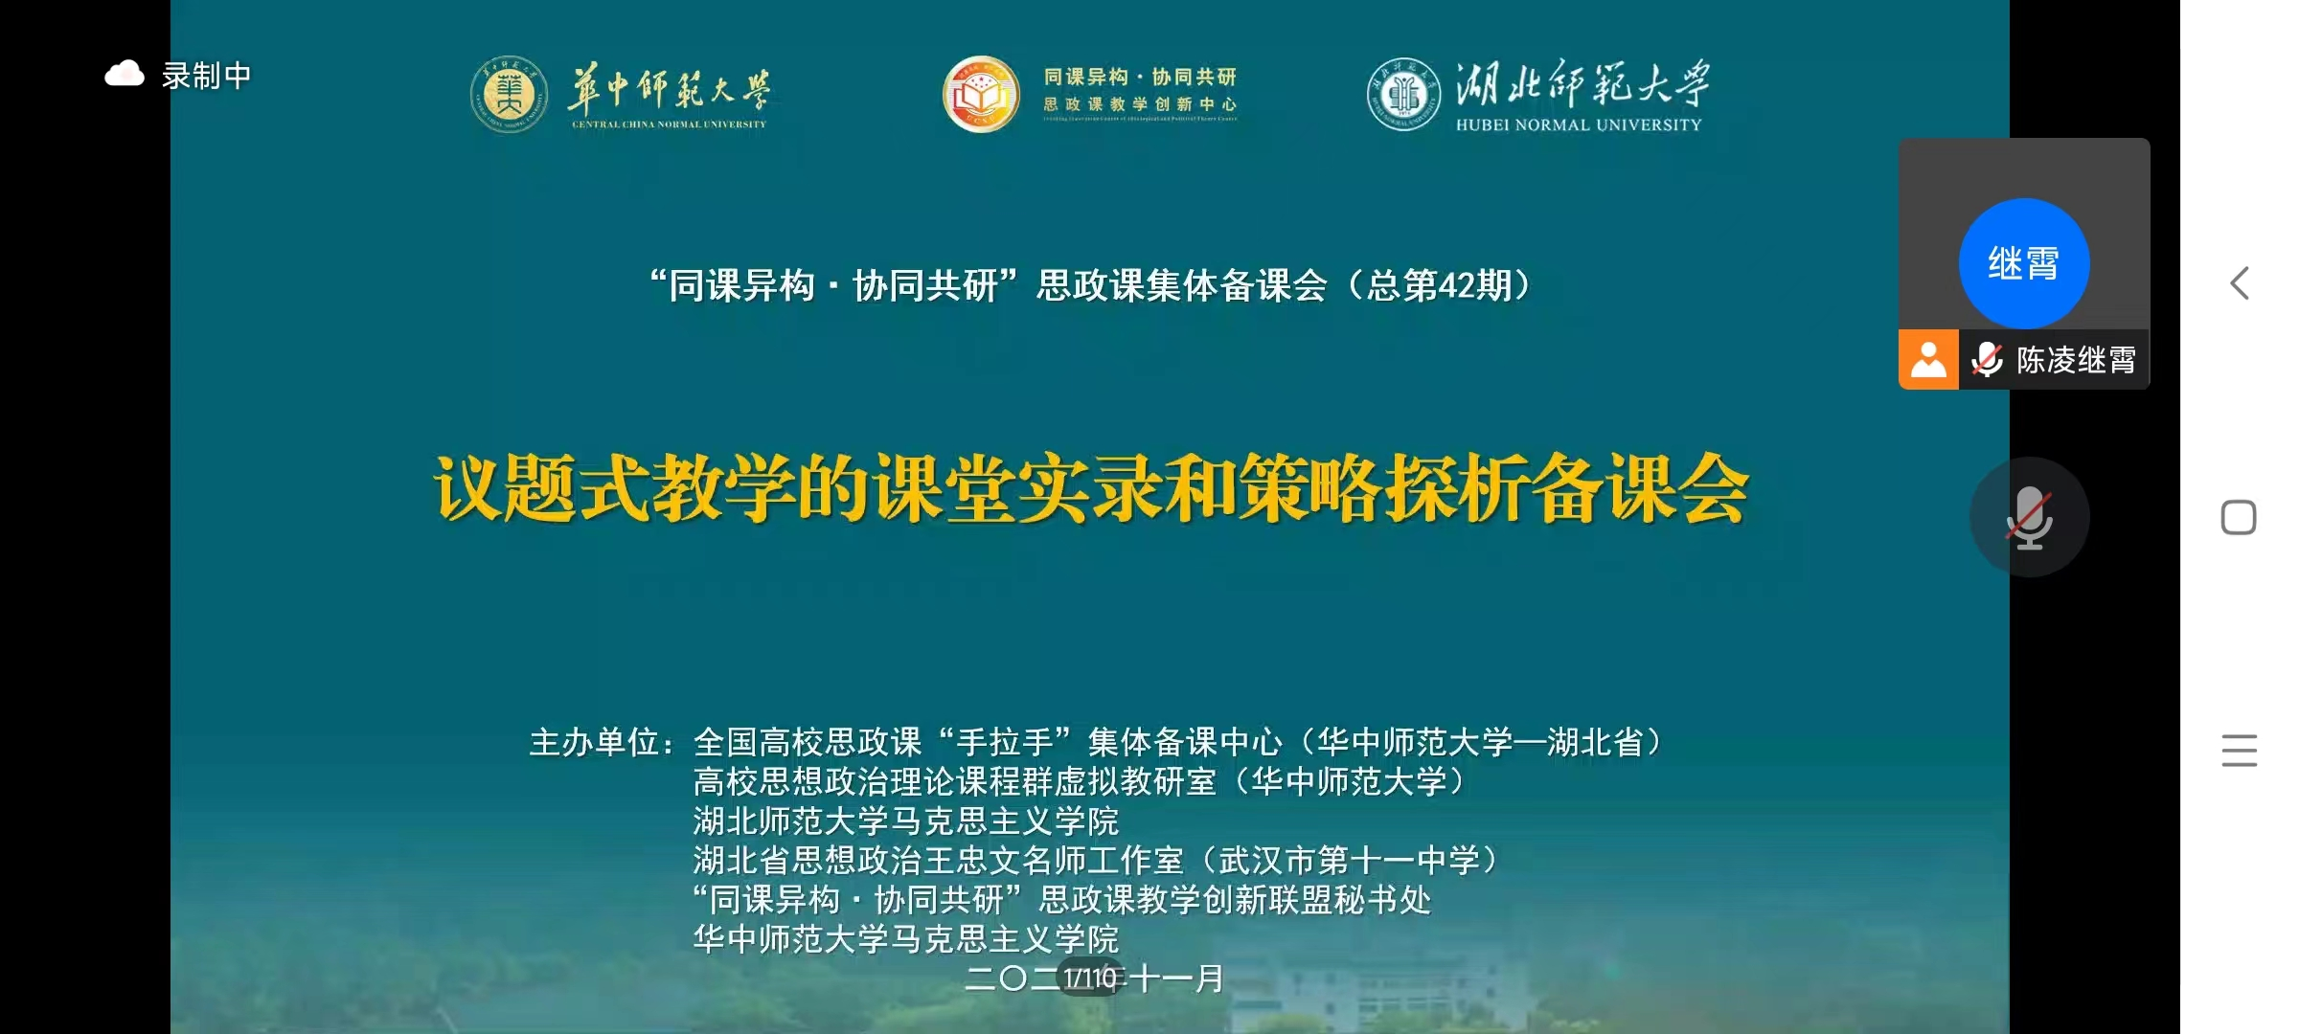

首先，是本场活动的开幕式。湖北师范大学马克思主义学院副院长、教授唐兴军作为主持人对本次活动的流程与安排进行了介绍，希望今天的专家讲座和课例分享能带给参会老师更多启发与思考。华中师范大学马克思主义学院副院长、教授李芳为本次开幕式致辞，她对本次活动寄予了美好祝愿。

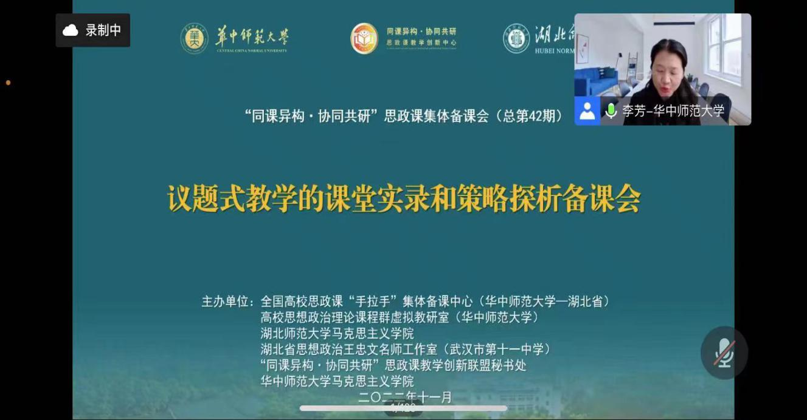

接着，由两位一线专业教师为我们进行了精彩的教学展示。第一位主讲人是吴江中学柳翠老师，她分享了《社会历史的本质》主题的教学课堂实录课展示，以如何看待社会意识的变化为总议题，以“非凡十年”为明线、“在社会存在与社会意识关系的思考中认同中国发展”为暗线，用精妙活动贯穿议题衔接、议题理解、议题应用、议题迁移，全方位地呈现课堂教学过程，为我们呈现了一堂精彩纷呈的议题式教学课堂展示。

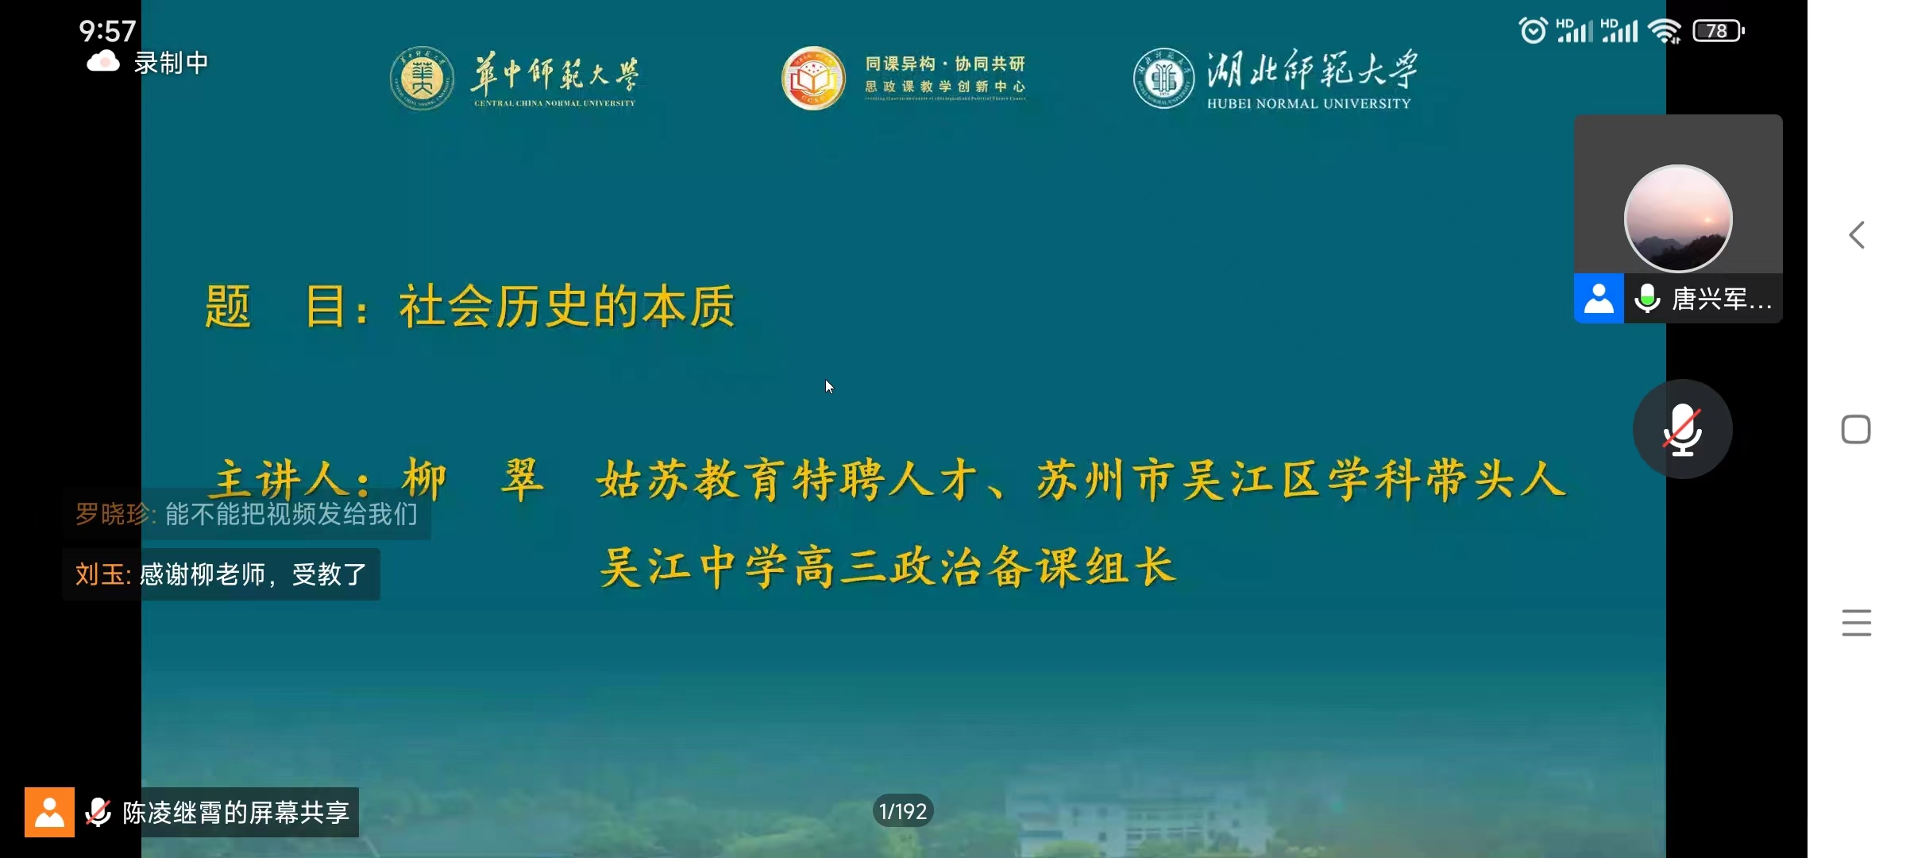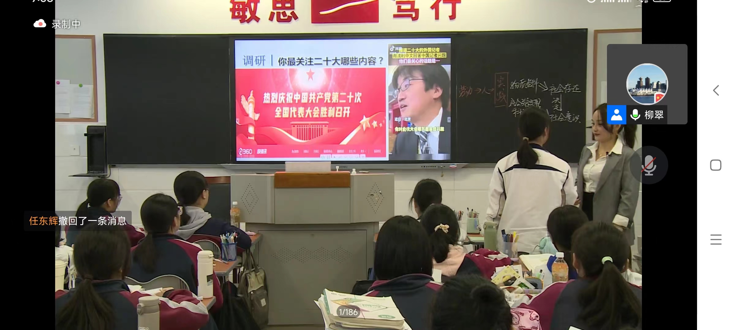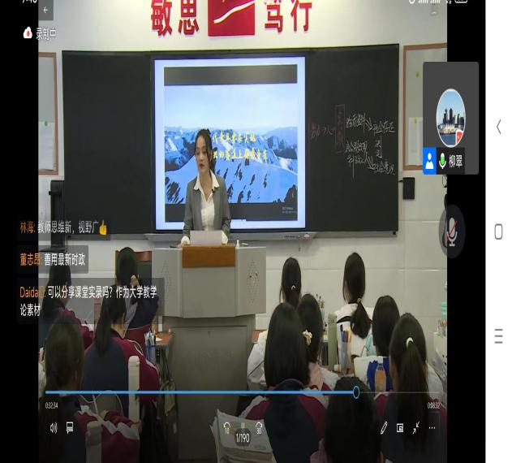 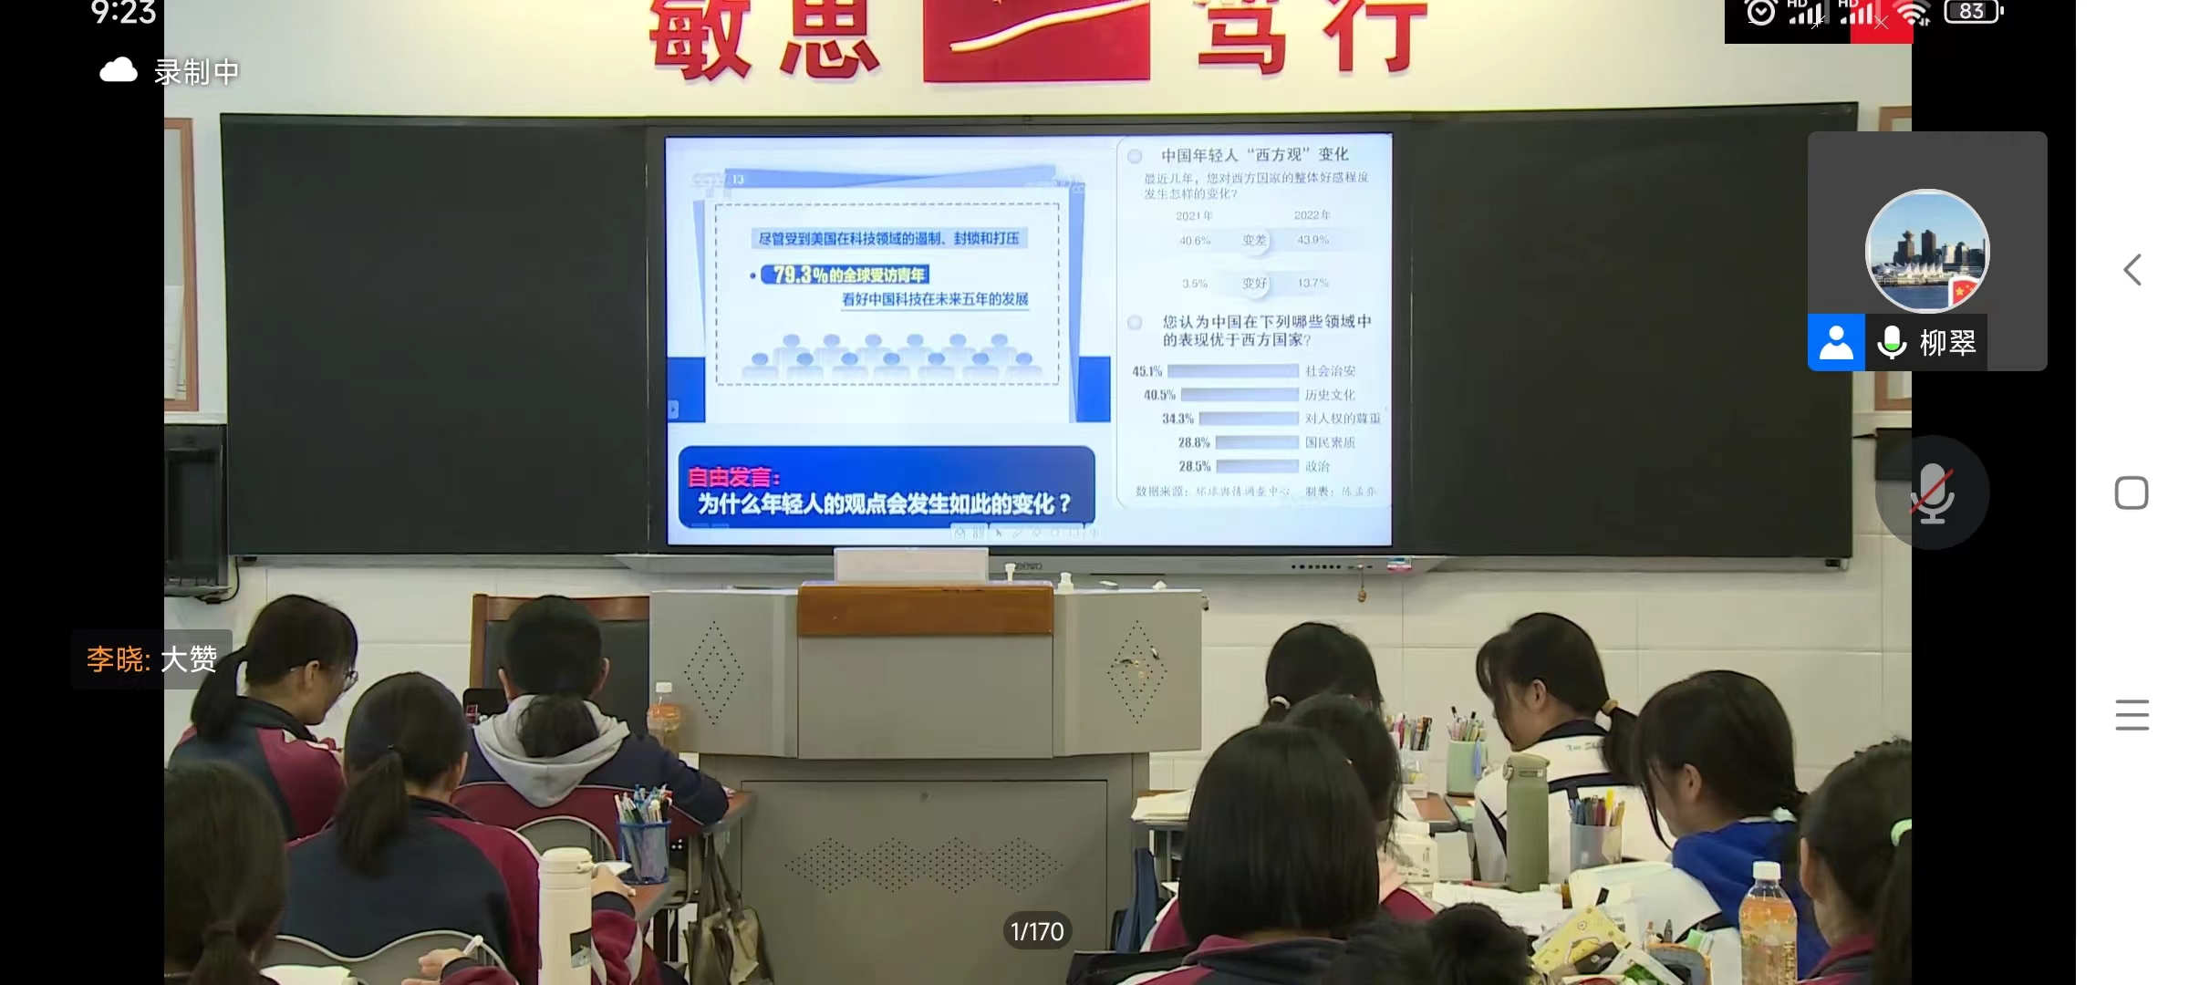

第二位主讲人是来自吴江中学的梁英姿老师，她就《实现人生价值》专题进行了议题式教学之复习课型的课堂实录分享。梁老师以新时代中国青年如何创造和实现人生价值设置议题，课堂通过明晰实现价值的学科逻辑、理解没有躺赢的圆梦捷径、探索当代青年的筑梦征程、设计未来职业的美好愿景四个环节，展现了一节主题明确、逻辑清晰、对学生备考有实效指导性的高质量复习课，为思政老师挖掘与整合素材信息，如何设计并运用议题式教学开展复习专题教学的探索实践提供了很好地启发与借鉴。

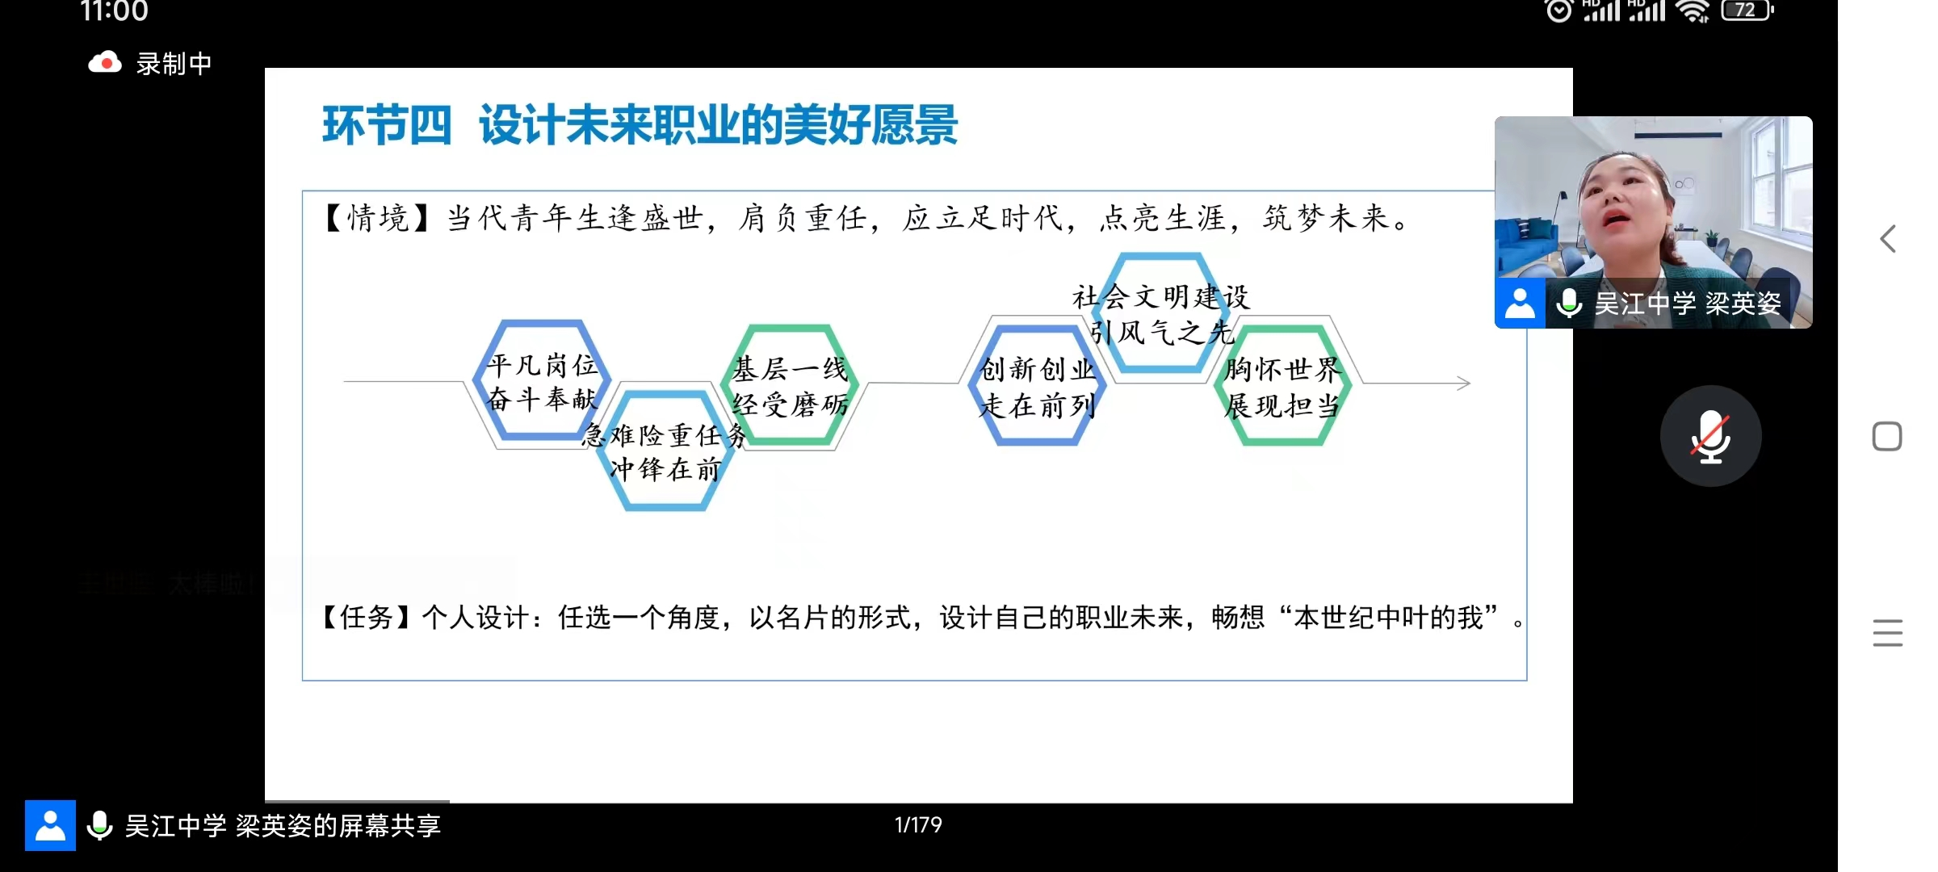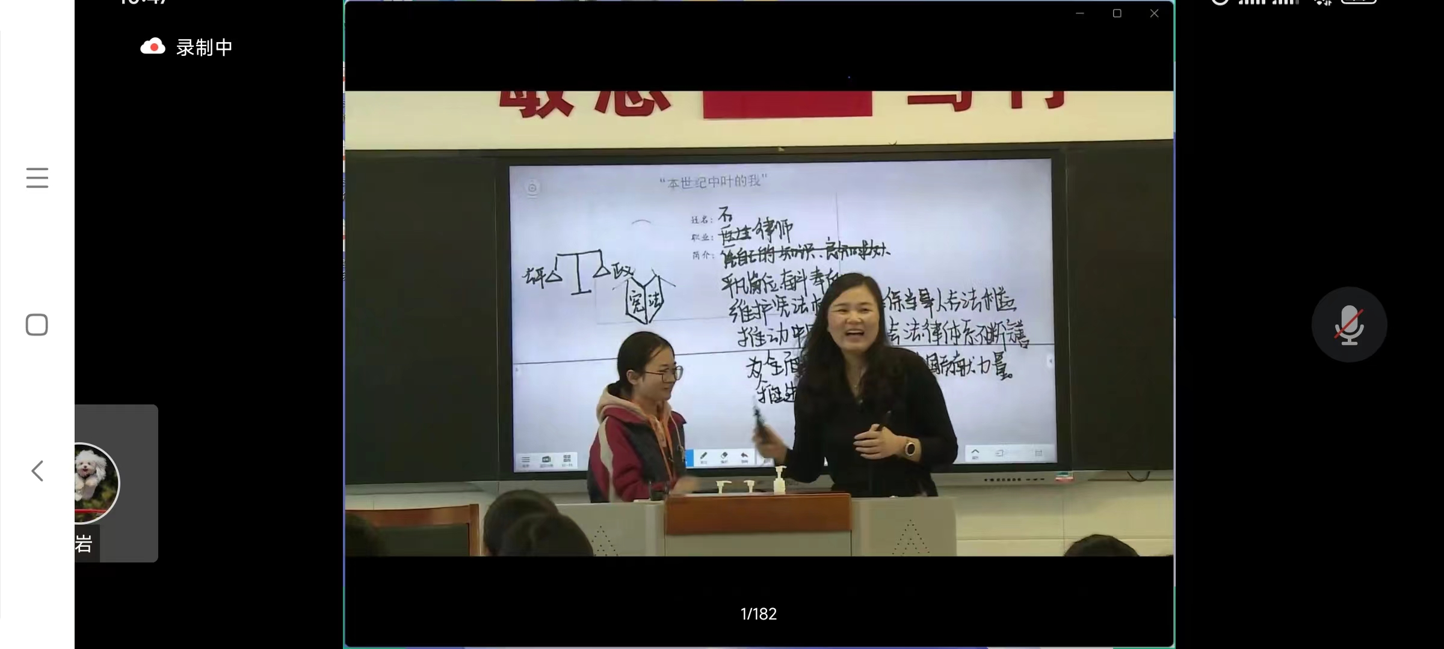

最后，议题式教学研究专家、吴江中学党委书记、江苏省特级教师沈雪春以“大单元视域下高中思政课议题式教学的设计与实施”为主题开展了专题讲座。沈雪春老师从议题式课例剖析、议题式教学设计的基本策略及议题式教学需要注意的关键点提醒三个方面进行了深入浅出、精妙细致地分享，为老师们讲解了议题式教学的真谛，为一线思政课教师开展议题式教学实践提供了理论与实践的指导，指引了前进方向。

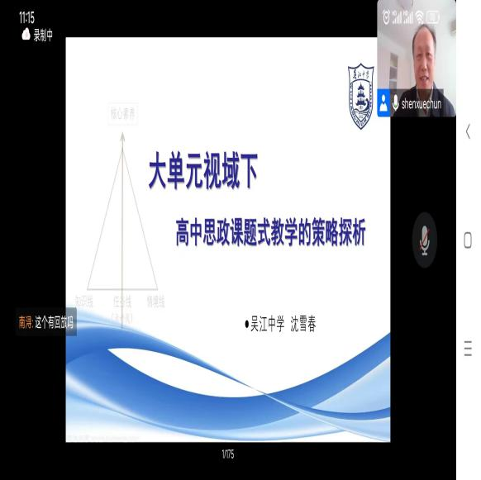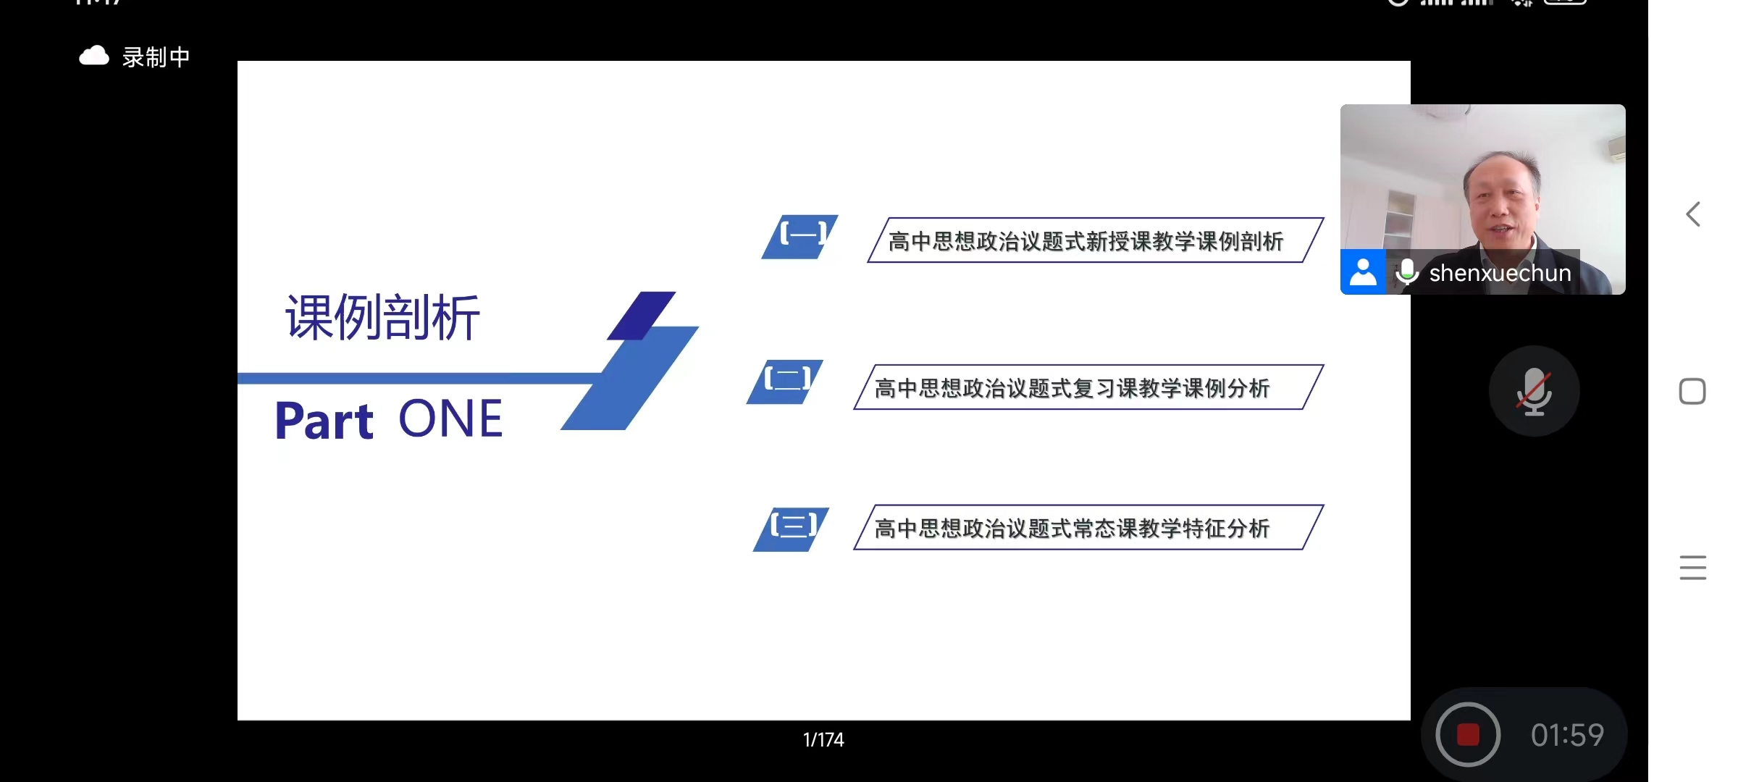

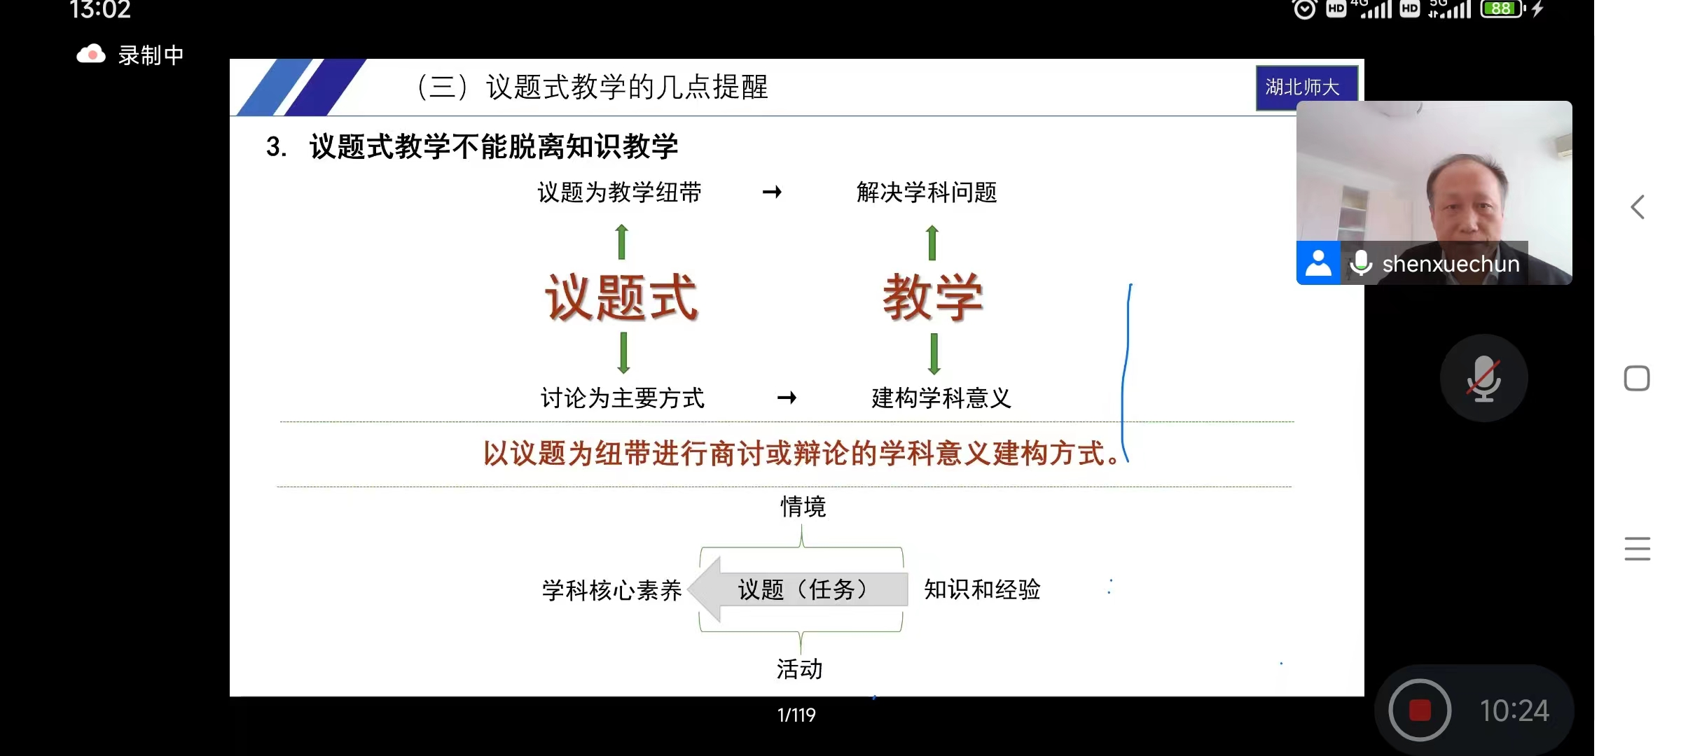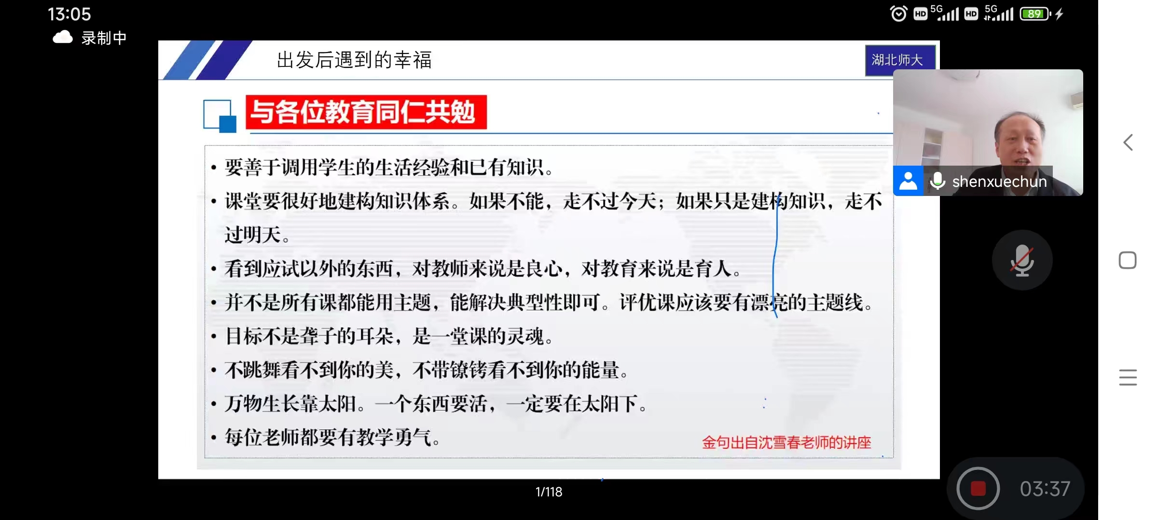

此次议题式教学的课堂实录和策略探析集体备课教研活动充分贯彻了“同课异构·协同共研”的理念，加深了工作室全体成员对议题式教学更加清晰与全面的认识，促进了对议题式教学如何真正落地实践的思考。教研活动结束后，全体成员结合自己的教学实际，在工作室群里发表了自己的感受与想法，我们相信通过本次有理论、有实操、有广度、有深度的集体备课教研活动，定会带给工作室成员对议题式教学更加深入的思考与启发，助力成员们更好地开展议题式教学活动的探索实践，提升全员教学水平和教学质量的提高！